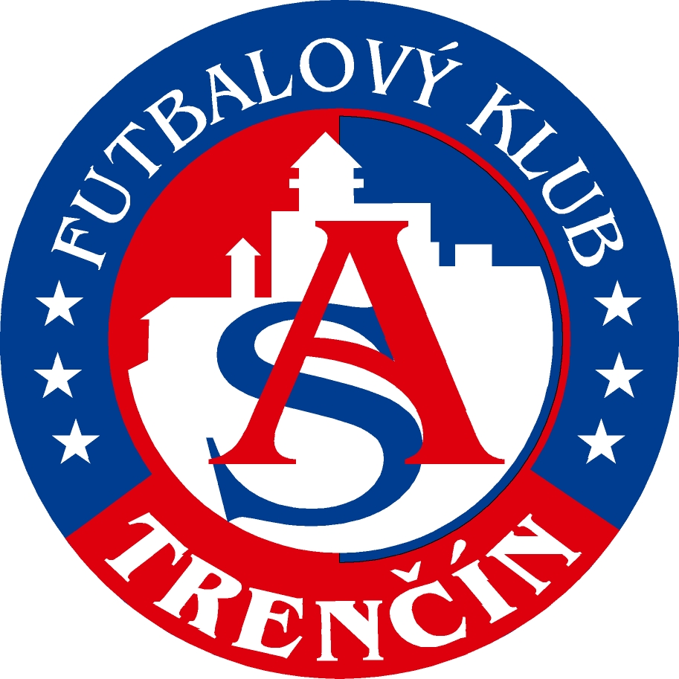

hráči narodení po 1.1.2005 a mladší ( U-11)
25.7.2015 , sobota - začiatok o 10, 00 hod.
futbalový štadión Zamarovce, ( časť Trenčína), prírodná tráva
bez štartovného, hrá sa bez cien a bez
občerstvenia a bez tabuliek
4 družstvá , hrací systém každý s každým

1 krát 30 minút
7 + 1 , striedanie hokejovým spôsobom
č. 4, bránky 5x2
zúžená polovica ihriska
Podľa pravidiel SFZ pre súťaž ml. žiakov
Tréneri tímov na vlastnej polovici
Miroslav Karas – 0915070048, miro160364@yahoo.co.uk

ČAS | Ihrisko  1 |  | Ihrisko  2
10,00 | AS Trenčín - FC Nitra |  | MŠK Žilina – Slovan BA
10,50 | AS Trenčín - MŠK Žilina |  | Slovan BA - FC Nitra
11,40 | MŠK Žilina - FC Nitra |  | AS Trenčín - Slovan BA

